Masz powyżej 80 lat? Zarejestruj się na termin szczepienia przeciw COVID-19 już 15 stycznia!
Od 15 stycznia rusza rejestracja na szczepienia przeciw COVID-19 dla seniorów, którzy skończyli 80 lat. Natomiast od 22 stycznia zarejestrować się będą mogły osoby powyżej 70. roku życia. 25 stycznia rozpoczną się szczepienia dla zarejestrowanych seniorów.
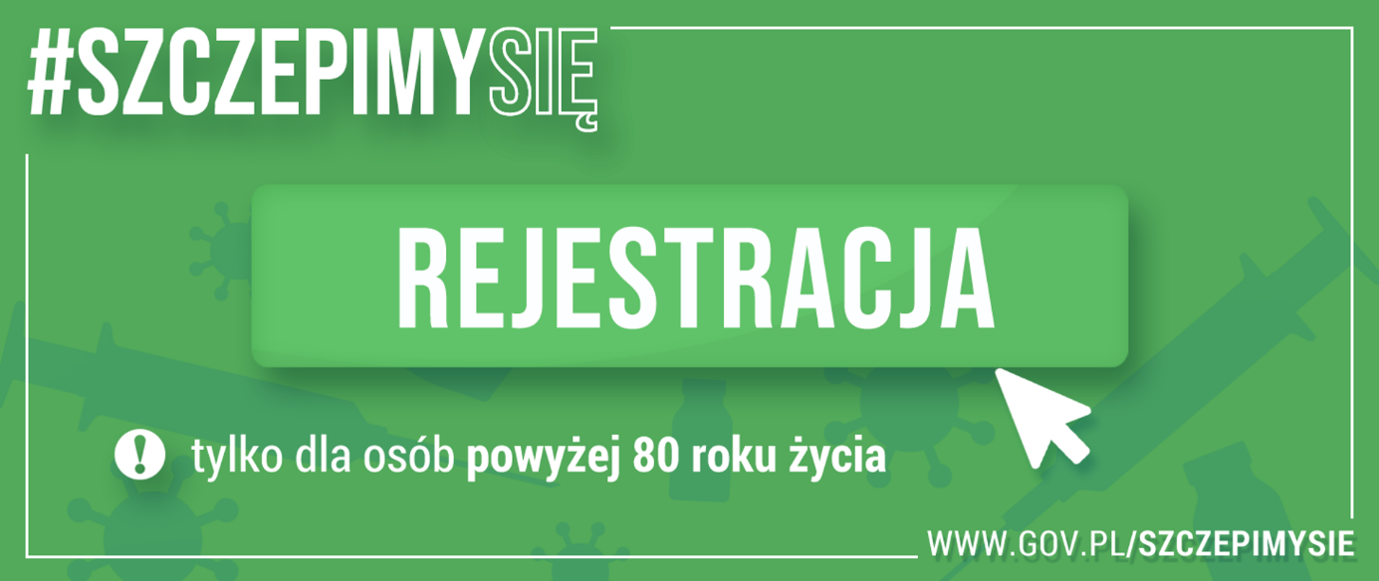
Harmonogram rejestracji
Na konkretny termin szczepienia mogą zarejestrować się:
- od 15 stycznia 2021 r. osoby, które skończyły 80 lat
- od 22 stycznia 2021 r. osoby, które skończyły 70 lat
Szczepienia dla tych osób rozpoczną się 25 stycznia 2021 r. O starcie rejestracji dla kolejnych grup będziemy informować na bieżąco.

